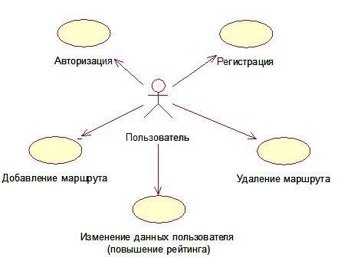
Поток событий для прецедента «Авторизация»

Краткое описание: Вариант использования «Авторизация» позволяет клиенту с помощью своего логина и пароля получить доступ к функциям web-приложения.

Предусловия: Пользователь должен иметь логин и пароль. Основной и альтернативный потоки событий:

Основной поток А0:

- Вариант использования начинается, когда пользователь запускает приложение.

- На экране отображается поля для ввода данных и кнопки входа и регистрации.

- Пользователь вводит свое имя и пароль.
- Наживает кнопку «Вход».

- Система подтверждает введённый аккаунт. Если данные не подтверждаются, то выполняется альтернативный поток А1.
- Приложение отображает главное окно пользователя.

Альтернативный поток А1:

- Данные, введённые для авторизации, не подходят.

- Приложение выводит сообщение об ошибке.
- Пользователь повторно вводит данные для авторизации.
- Нажимает кнопку входа в систему.

- Система подтверждает введённый аккаунт. Если данные не подтверждаются, то ещё раз выполняется альтернативный поток А1.
- Приложение отображает главное окно пользователя.
Постусловия: Приложение сохраняет данные о том, что совершена авторизация. И не требует повторной авторизации до выхода из сессии или закрытия приложения.

Поток событий для прецедента «Регистрация»

Краткое описание: Вариант использования «Регистрация» позволяет клиенту создать свой аккаунт в web-приложении.

Предусловия: Пользователь должен придумать логин и пароль. Основной и альтернативный потоки событий:

Основной поток А0:

- Вариант использования начинается, когда пользователь запускает приложение.

- На экране отображается поля для ввода данных и кнопки входа и регистрации.

- Пользователь вводит свое имя и пароль.
- Наживает кнопку «Регистрация».
- Система создаёт новый аккаунт. Если такие данные ниже

вcтречаются, то выполняется альтернативный поток А1. 6.Приложение отображает главное окно пользователя.

Альтернативный поток А1:

1. Данные, введённые для регистрации, уже содержатся в списке пользователей.

  - Приложение выводит сообщение об ошибке.
- Пользователь повторно вводит данные для авторизации.

- Нажимает кнопку входа в систему.

- Система подтверждает введённый аккаунт. Если данные не подтверждаются, то ещё раз выполняется альтернативный поток А1.

- Приложение отображает главное окно пользователя. Постусловия: Приложение сохраняет данные пользователя в базу данных. Зарегистрированный пользователь становится авторизованным.

Поток событий для прецедента «Редактировать маршрут»

Краткое описание: Вариант использования «Редактировать маршрут» позволяет пользователю создавать, просматривать, изменять (свой) свой маршрут. Предусловия: Пользователь должен быть авторизован.

Добавление маршрута:

- Пользователь нажимает на кнопку «Создать маршрут»
- Система выводит окно для создания нового маршрута
- Пользователь вводит необходимую информацию
- Пользователь сохраняет маршрут или отменяет создание
- Система сохраняет маршрут в базу данных.

Удаление маршрута:

- Пользователь выбирает маршрут
- Пользователь запрашивает удаление выбранного маршрута
- Система выводит запрос на подтверждение действия

- Пользователь подтверждает или отменяет удаление
- Система удаляет маршрут из базы данных

